Дисциплина: Системы на кристалле (2013 г.)

Лабораторная работа № 3

Моделирование систем на кристалле с процессорным ядром MicroBlaze.
Цель работы: изучение принципов моделирования систем на кристалле с процессорным ядром MicroBlaze с применением системы моделирования ISim.

Основные теоретические сведения.

Моделирование систем с процессорными ядрами в среде XPS.
Запускается XPS (Xilinx Platform Studio), создается новый проект: Create New Project Using Base System Builder, при создании проекта надо выбрать тип системы: PLB System (по умолчанию предлагается AXI System). Следующим шагом выбирается способ создания проекта: новый проект или на основе существующего проекта. Здесь надо выбрать первый вариант, то есть задать I would like to create a new design. (Пусть проект располагается в D:\Users\Soc2013\vm12\p03ml405). В следующем окне выбирается плата ML405 (см. рис.1).

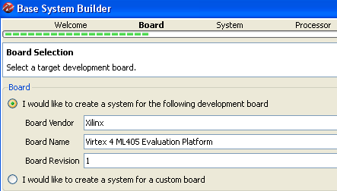
Рис. 1.

В следующем окне задается Single-Processor System. Параметры процессора (следует использовать процессор microblaze) задаются в следующем окне в соответствии с рис. 2.

В следующем окне удаляются не используемые компоненты: память, RS232 и др. Для этого в правом поле выделяются удаляемые узлы и нажимается клавиша Remove. Окончательный состав системы приведен на рис. 3.

В следующем окне никаких действий не производится. Окончательный вариант системы с адресами приводится на рис. 4.
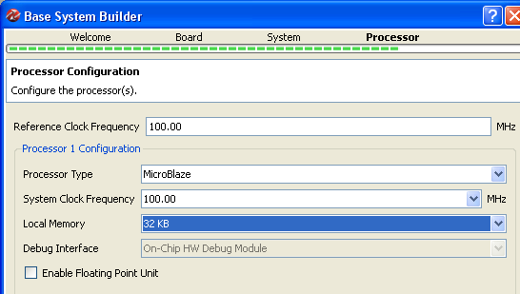
Рис. 2.

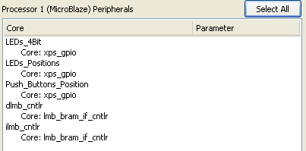
Рис. 3.

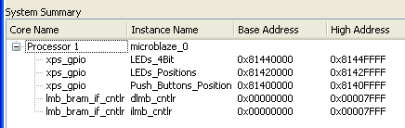
Рис. 4.

Для создания программного обеспечения в среде SDK из основного меню надо выполнить Project ⇒ Export Hardware Design to SDK или нажать соответствующую кнопку. Эта операция может выполняться в течение нескольких минут. В результате появляется окно Export to SDK / Launch SDK, в котором нажимается клавиша Export & Launch SDK, после чего система может работать в течение нескольких минут. После этого появляется окно, показанное на рис. 5. В этом окне надо задать рабочий каталог, он задается внутри проекта. После этого открывается окно SDK.
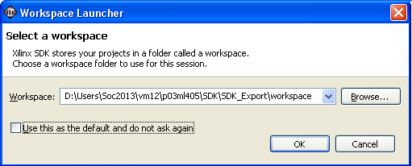
Рис. 5.

В окне SDK создается новый проект, для этого надо выполнить File ⇒ New ⇒ Application Project. В появившемся окне надо выбрать тип проекта (например, Hello World), имя проекта (например, p03_mb_0) и другие параметры. После нажатия на клавишу Next появляется окно, в котором задаются параметры BSP. В этом окне задается Create a new Board Support package с соответствующим именем (желательно, чтобы последнее имя включало в себя _bsp_). В последнем окне надо нажать Finish. В результате будут созданы ресурсы данного проекта, и откроется окно проекта. Для автоматизации запуска можно выполнить Project ⇒ Build Automatically. В этом случае трансляция выполняется автоматически при сохранении файла программы (по умолчанию это установлено). Добавить текст программы можно двойным щелчком мыши на строке helloworld.c в левой части. Если программа содержит включаемые файлы, то они отображаются в правой части, двойным щелчком мыши можно открыть выбранный файл.
Для начального варианта можно использовать следующую программу.

#include "xgpio_l.h"
#include "xparameters.h"

int main()
{int i,v=0;
XGpio_WriteReg(XPAR_LEDS_4BIT_BASEADDR, XGPIO_TRI_OFFSET, 0);
while(1) {
//i=Xil_In32(XPAR_PUSH_BUTTONS_POSITION_BASEADDR);
v=v+3;
Xil_Out32(XPAR_LEDS_4BIT_BASEADDR, v);
}
return 0;
}
Данная программа выдает в выходной порт значения 3, 6, 9, …. После ввода и сохранения программы выполняется трансляция и генерирование исполняемого файла p03_mb_0.elf.
Не закрывая SDK можно переключиться в XPS. Здесь необходимо указать путь к исполняемому файлу p03_mb_0.elf. Для этого в поле Project надо найти строку Sim Executable: и нажать на ней правой клавишей мыши (см. рис. 6). Здесь следует выбрать Browse и указать путь к файлу, например …\SDK\SDK_Export\workspace\p03_mb_0\Debug\p03_mb_0.elf
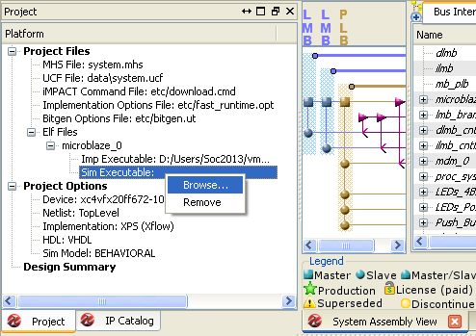
Рис. 6.

Затем в основном меню выбирается Project ⇒ Project Option и на закладке Design Flow задаются параметры в соответствии с рис. 7.

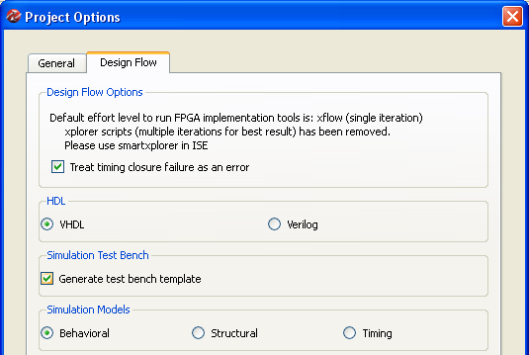
Рис. 7.

Для генерации модели надо выполнить команду Simulation ⇒ Generate Simulation HDL Files. Для запуска процесса моделирования выполняется команда Simulation ⇒ Launch HDL Simulator. На рис. 8 показано окно результатов моделирования. Из поля Objects следует перенести первые пять сигналов в поле Name.
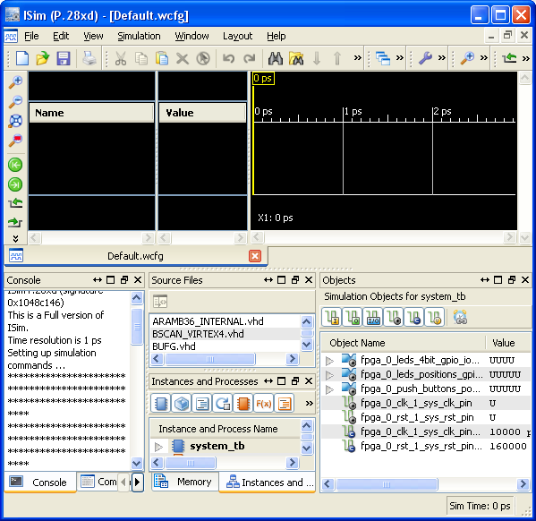
Рис. 8.
На рис. 9 показаны часто используемые кнопки. Кнопка 1 позволяет просмотреть всю диаграмму, кнопка 2 – Restart. Кнопка 3 инициирует моделирование в течение времени, указанного в поле 4.
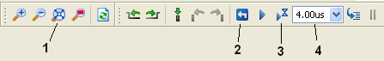
Рис. 9.
Следует задать в поле 4 время моделирования 4 мкс, затем последовательно нажать кнопки 2, а затем 3. После нажатия кнопки 3 получается следующая диаграмма.
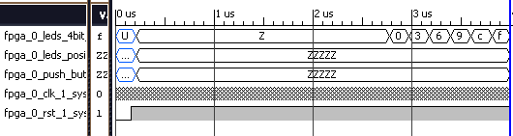
Рис. 10.
На диаграмме виден сигнал общего сброса (fpga_0_rst_1_…) в начальный момент времени (активное значение - ноль). Программа обработки начинает работать примерно с отметки времени 2.7 мкс, так как с момента примерно 2.8 мкс начинается изменение выходного сигнала fpga_0_leds_4bit_…. До момента 2.7 мкс работает программа операционной системы, которая проводит все необходимые настройки. Изменение значений выходного сигнала совпадает с предполагаемыми значениями. Синхросигнал fpga_0_clk_1_sys… изменяется слишком часто для данного масштаба и поэтому его колебания не видны.
Если в поле Instance and Processes Name раскрыть system_tb и dut, то можно выделить строку microblaze_0 (см. рис. 11).

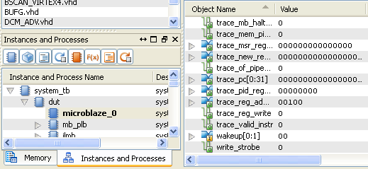
Рис. 11.
В поле Object Name станут доступными сигналы процессорного блока, в частности сигнал trace_pc можно перенести в область временных диаграмм. Временная диаграмма примет следующий вид (см. рис. 12).
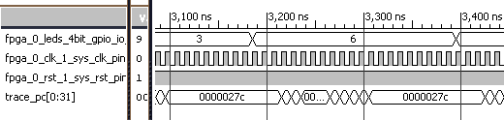
Рис. 12.

Для получения листинга команд в SDK (без отладочной платы) выполняется Xilinx Tools => XMD Console. В открывшемся окне XMD Console выполняется команда подключения connect mb sim, а затем команда загрузки программы dow <filename.elf>, причем путь указывается полный (слэши надо заменить). Затем выполняется команда дизассемблирования, ПРИМЕР: dis 0x200 0x300 (0x300 команд с 200-го адреса).
Отладчик запускается командой gdb: mb-gdb executable-file (путь указывается полный, разделители между именами папок - /), и наконец, disassemble /m main.
Для получения кодов команд: disassemble /r main.
Простейший пример последовательности команд:
connect mb sim
mb-gdb D:/Users/plis/prj/p01/SDK/SDK_Export/workspace/p01p/Debug/p01p.elf
disassemble /m main
Ниже приведен пример программы в EDK 14.7.
5 {int i,v=0;
0x000005d8 <+0>: addik r1, r1, -12
0x000005dc <+4>: swi r19, r1, 8
0x000005e0 <+8>: addk r19, r1, r0
0x000005e4 <+12>: swi r0, r19, 4

6 XGpio_WriteReg(XPAR_LEDS_8BITS_BASEADDR, XGPIO_TRI_OFFSET, 0);
0x000005e8 <+16>: imm -32446 ; -32446 = 8142h, ст.часть адреса XPAR_LEDS_8BITS…
0x000005ec <+20>: addik r3, r0, 4
0x000005f0 <+24>: swi r0, r3, 0

7 while(1) {
8 //i=Xil_In32(XPAR_PUSH_BUTTONS_POSITION_BASEADDR);
9 v=v+3;
0x000005f4 <+28>: lwi r3, r19, 4
0x000005f8 <+32>: addik r3, r3, 3
0x000005fc <+36>: swi r3, r19, 4

10 Xil_Out32(XPAR_LEDS_8BITS_BASEADDR, v);
0x00000600 <+40>: imm -32446
0x00000604 <+44>: addik r3, r0, 0
0x00000608 <+48>: lwi r4, r19, 4
0x0000060c <+52>: swi r4, r3, 0

11 }
0x00000610 <+56>: bri -28 // 0x5f4 <main+28>

End of assembler dump.

На рис.14 показано распределение адресов в системе.

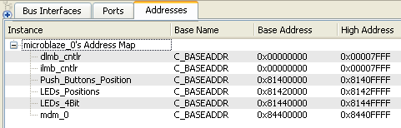
Рис. 14.

Порядок выполнения работы
1. Изучить приемы моделирования.
2. Изучить принципы моделирования систем на кристалле с процессорным ядром Microblaze на примере рассмотренной выше программы. Оптимизацию программы при трансляции отключить.
Изменить программу так, чтобы вместо оператора v=v+3 использовался оператор v=v+5. Внести изменения в программу и выполнить моделирование.
Включить оптимизацию и повторить моделирование.
3. Изучить работу процессора при выполнении следующей программы:
#include "xparameters.h"
#include "xgpio_l.h"

int main (void) {
asm(
"addi r5, r0, 0x077 \n\t" // r5 <- data (0x077)
"addi r6, r0, 0x374 \n\t" // r6 <- adres (0x374)
"swi r5, r6, 0x000 \n\t" // write to mem
"add r7, r0, r0 \n\t" // r7 <- 0
"lw r7, r6, r0 \n\t" // r7 <- (0x374)
"add r8, r0, r0 \n\t" // r8 <- 0
);

A: goto A;
}
Оптимизацию программ при трансляции отключить. Здесь и в дальнейшем необходимо проанализировать и расшифровать коды команд процессора.
Добавить к моделируемым сигналам сигналы программного счетчика и кода команды (инструкции), эти сигналы имеют в названии trace_.

4. Изменить начальный вариант программы (по п. 2), в программу добавить оператор ввода. Введенное значение увеличить на m (номер варианта) и вывести в устройство вывода. Оптимизацию программ при трансляции отключить.
Изменяя время переключения входных сигналов, определить минимальное и максимальное время (в тактах синхросигнала) реакции программы на это изменение.
5. Изучить процесс непрерывного чтения данных из памяти. Ввести следующую программу.
#include "xparameters.h"
#include "xgpio_l.h"
int main (void) {
asm(
"LWI r0, r0, 0x300 \n\t"
"LWI r0, r0, 0x304 \n\t"
"LWI r0, r0, 0x308 \n\t"
"LWI r0, r0, 0x30c \n\t"
"LWI r0, r0, 0x310 \n\t"
);
A:goto A;
}
Оптимизацию при трансляции отключить. Выполнить моделирование. Изучить диаграммы чтения данных из памяти. Коды команд и данные по адресам 0х300…0х310 определить в окне Memory в отладчике.

6. Изменить программу в процессоре по заданию преподавателя (например, добавить блок пользователя), получить временные диаграммы.

